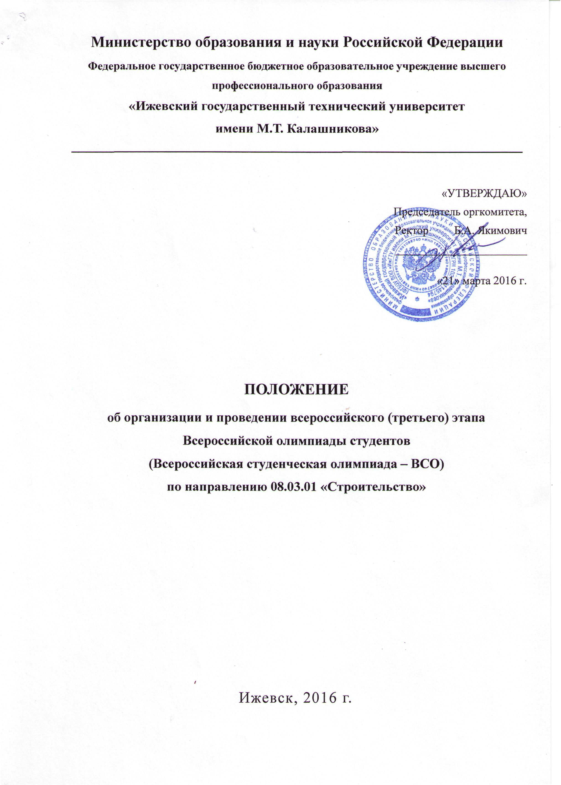

Положение
об организации и проведении заключительного всероссийского (третьего) этапа Всероссийской олимпиады студентов (Всероссийской студенческой олимпиады – ВСО) образовательных учреждений высшего образования по направлению подготовки 08.03.01 «Строительство» на базе Ижевского государственного технического университета имени М.Т. Калашникова.
1. Место проведения ВСО
1.1. Всероссийский (третий) этап Всероссийской олимпиады студентов (далее - ВСО) образовательных учреждений высшего образования проводится согласно Регламенту организации и проведения Всероссийской олимпиады студентов образовательных организаций высшего образования (далее – Регламент ВСО), утвержденному заместителем Министра образования и науки Российской Федерации от 11 января 2016 года, а также решению Правления международной общественной организации «Ассоциация строительных высших учебных заведений» (далее – АСВ) и Совета Учебно-методического объединения (далее – УМО) Российской Федерации по образованию в области строительства №68(88) от 21 июня 2015 года.
1.2. Всероссийская олимпиада студентов в области строительства проводится в ВУЗах – членах УМО и АСВ, осуществляющих подготовку специалистов в области строительства.
1.3. Целью ВСО является выявление одаренных студентов, повышение их интереса к избранной профессии, достижения высокого уровня компетентности и повышение конкурентных преимуществ на рынке труда.
1.4. ВСО по направлению подготовки 08.03.01 «Строительство» проводится с 10.05.2016 г. по 13.05.2016 г. на базе Ижевского государственного технического университета имени М.Т. Калашникова.
Заезд участников ВСО осуществляется 10 мая 2016 года.
1.5. Юридический и почтовый адрес: 426069, Удмуртская республика, г. Ижевск, ул. Студенческая д. 7.
Телефон, факс: тел.: +7 (3412) 58-53-58, факс: +7 (3412) 50-40-55
Официальный электронный адрес: info@istu.ru
Web-сайт: http://www.istu.ru
1.6. Информация об организаторах:
1. Якимович Б.А. – д.т.н., профессор, ректор – председатель оргкомитета;
e-mail: rector@istu.ru, тел.: +7 (3412) 58-53-58, факс: +7 (3412) 50-40-55;
2. Хворенков В.В. – д.т.н., профессор, проректор по учебной работе – зам. председателя оргкомитета;
e-mail: hvv@istu.ru; тел.: +7 (3412) 58-88-52, факс: +7 (3412) 50-40-55;
3. Первушин Г.Н. – д.т.н., профессор, декан инженерно-строительного факультета – ответственный за конкурс;
e-mail: isf@istu.ru; многоканальный тел.: +7 (3412) 77-60-55 доб. 3234;
4. Васильев В.А. – к.т.н., доцент кафедры «СДМ», ответственный секретарь олимпиады;
e-mail: wwa-tu@yandex.ru; многоканальный тел. +7 (3412) 77-60-55 доб. 3234.
1.7. Способ прибытия к месту проведения ВСО:
- от центрального автовокзала: троллейбусами №6 и №9, автобусом №36 до ост. «Технический университет имени М.Т. Калашникова»; трамваем №1 или №4 до остановки «Ул. 6-я Подлесная»;
- от Южной автостанции: трамваем №1 до остановки «Ул. 6-я Подлесная»;
- от ж/д вокзала: трамваем №1 до ост. «Ул. 6-я Подлесная»;
- из аэропорта на автобусе № 331 до остановки «Собор А. Невского», далее на троллейбусах №6 или №9 до остановки «Технический университет имени М.Т. Калашникова» или на трамваях №№ 1, 4, 10 до остановки «Ул. 6-я Подлесная».
1.6. Заявка на участие в ВСО (далее – Заявка) (Форма № 1 к настоящему Положению ВСО) и приложение к ней (Форма № 2 к настоящему Положению ВСО) представляется не позднее 22 апреля 2016 г. электронной почтой по адресу: wwa-tu@yandex.ru .

2. Участники ВСО
2.1. К участию в заключительном всероссийском (третьем) этапе ВСО допускаются победитель (1 человек) и призеры (2, 3, 4 и 5 место – по 1 человеку) региональных этапов, которых направляют образовательные учреждения высшего образования, на базе которых проводился второй этап ВСО.
2.2. К участию в ВСО допускаются граждане Российской Федерации, обучающиеся на 4 курсе по направлению подготовки (ФГОС) 08.03.01 «Строительство» (бакалавры) в текущем учебном году в возрасте до 25 лет включительно на дату проведения ВСО
2.3. Участники ВСО должны иметь при себе: студенческий билет, паспорт, справку с места учёбы, подписанную руководителем вуза и заверенную печатью.
2.4 Участники ВСО должны предоставить согласие участника олимпиады на обработку его персональных данных (см. Приложение 3).
2.5. В период участия в мероприятиях ВСО, участники должны придерживаться делового стиля одежды и поведения.
2.6. Лица, сопровождающие участников ВСО, несут ответственность за поведение, жизнь и безопасность студентов в пути следования и в период проведения мероприятий ВСО.

3. Организация проживания и питания участников ВСО
3.1. Питание, культурная программа, медицинское и транспортное обслуживание участников ВСО обеспечивается организатором за счет собственных средств вуза, на базе которого проводится ВСО, добровольных пожертвований вузов-участников и иных средств.
3.2. Проживание участников ВСО предполагается в студенческом городке университета. Стоимость проживания – от 600 руб./сутки,
3.3. Бронирование мест осуществляется согласно заявке на участие в ВСО.
3.4. Оплата проживания участников ВСО производится в соответствии с условиями размещения и сроком проживания.

4. Структура и содержание заданий ВСО
4.1. ВСО по направлению подготовки 08.03.01 «Строительство», включает выполнение теоретических и практических конкурсных заданий, содержание которых соответствует ФГОС ВО по направлению подготовки 08.03.01 «Строительство».
4.2. Выполнение всех видов конкурсных заданий оценивается в сумме в 300 баллов: 100 баллов задания 1 уровня (тесты), по 100 каждый блок заданий 2 уровня (практические задания).
4.3. Для проведения каждого вида конкурсных заданий готовятся варианты заданий. Каждый вариант будет включать часть тестов, присланных базовыми ВУЗами. Варианты с ответами направить до 11 апреля 2016 года Васильеву В.А. по эл. почте wwa-tu@yandex.ru . Перед началом выполнения конкурсных заданий производится розыгрыш вариантов.
4.4. Содержание и порядок проведения теоретического конкурсного задания:
- теоретическое задание выполняется на компьютере в виде тестов;
- на выполнение теоретического задания (1 блок) отводится 120 мин;
- теоретическое задание включает в себя вопросы (перечень из 100 вопросов);
- теоретическое задание максимально оценивается в 1 балл.

4.5. Содержание и порядок проведения практического конкурсного задания:
- практический этап представляет собой два блока: практические задания по математическим и естественнонаучным дисциплинам и практические задания по общетехническим и профессиональным дисциплинам;
- на выполнение практического задания отводится 300 мин;
- практическое задание выполняется письменно на специально подготовленных листах бумаги;
- практическое задание максимально оценивается в 5 баллов.

5. Жюри, мандатная и апелляционная комиссии
5.1. Состав жюри, мандатной и апелляционной комиссий определяется базовым вузом, причем председатель апелляционной комиссии не может быть представителем базового вуза.
5.2. В состав жюри входят высококвалифицированные преподаватели базового вуза, руководители (научно-педагогические работники) команд вузов-участников, а также ведущие ученые и специалисты, приглашенные на ВСО.
5.3. Мандатная комиссия проверяет полномочия участников ВСО, проводит шифровку и дешифровку работ, проверяет соответствие условий и порядка проведения ВСО в соответствии с Положением, утвержденным в данном базовом вузе. В состав мандатной комиссии входят представители базового вуза. Члены мандатной комиссии не входят в состав жюри.
5.4. Апелляционная комиссия рассматривает претензии студентов-участников ВСО сразу после объявления предварительных результатов. При разборе апелляций комиссия имеет право как повысить оценку по аппелируемому вопросу (или оставить ее прежней), так и понизить ее в случае обнаружения ошибок, не замеченных при первоначальной проверке. Решение апелляционной комиссии является окончательным и учитывается жюри при определении общей суммы баллов при окончательном распределении мест. В состав апелляционной комиссии входят компетентные представители как базового вуза, так и вузов-участников.
5.5. Все решения жюри, мандатной и апелляционной комиссий оформляются протоколом и утверждаются ректором базового вуза – председателем оргкомитета олимпиады.

6. Определение победителей ВСО и поощрение участников
6.1. Итоги ВСО по направлению подготовки 08.03.01 «Строительство» подводит жюри в составе председателя и членов жюри.
6.2. Каждый член жюри заполняет ведомость оценок. Итоги олимпиады оформляются актом, подписываются председателем жюри, членами жюри и руководителем вуза, на базе которого проводится ВСО, и заверяются печатью. К акту прилагается сводная ведомость оценок. Ведомости, сводные ведомости и акт оформляются в соответствии с Приложениями к Регламенту ВСО.
6.3. Победители и призеры ВСО определяются по лучшим показателям (баллам) выполнения конкурсных заданий. При равенстве показателей предпочтение отдается участнику, имеющему лучший результат за выполнение практического задания.
6.4. Победителю ВСО присуждается I место (1 человек), призёрам – II место (1 человек) и III место (1 человек). Участникам ВСО, показавшим высокие результаты при выполнении заданий по отдельной дисциплине, возможно установление дополнительных поощрений.
6.5. Результаты проведения III этапа ВСО обсуждаются на совещании оргкомитета базового вуза совместно с руководителями команд. Рекомендации этого совещания направляются в составе отчета в Секретариат УМО и АСВ. Результаты мероприятий в рамках ВСО выставляются базовым вузом на своем сайте, передаются в Секретариат УМО и АСВ для размещения на сайте УМО и АСВ.
6.6. Отчет о проведении мероприятий III этапа ВСО готовится оргкомитетом базового вуза и высылается в секретариат УМО (АСВ) в течение двух недель после окончания мероприятия. Отчёт подписывается председателем оргкомитета базового вуза.

Приложение 1

ЗАЯВКА
на участие в заключительном всероссийском (третьем) этапе
Всероссийской олимпиады студентов образовательных учреждений высшего профессионального образования (ВСО)
по направлению «Строительство»

Ф.И.О. участника____________________________________________________________

Дата рождения______________________________________________________________

Курс обучения______________________________________________________________

Телефон участника __________________________________________________________

E-mail участника _____________________________________________________________

Полное наименование образовательного учреждения______________________________
____________________________________________________________________________

Регион___________________________________________________________

Федеральный округ РФ _____________________________________________

Ф.И.О. сопровождающего, должность _________________________________
__________________________________________________________________

Победитель олимпиады (название, место) ______________________________

Банковские реквизиты вуза:________________________________________

Руководитель вуза
МП ________________ (Ф.И.О.)
(подпись)

Приложение 2

Приложение к заявке
на участие в заключительном всероссийском (третьем) этапе Всероссийской олимпиады студентов образовательных учреждений высшего профессионального образования (ВСО)
по направлению «Строительство»

Полное наименование образовательного учреждения ВПО: _____________________
Адрес образовательного учреждения ВПО: ___________________________________
Регион: __________________________________________________________
Федеральный округ: ______________________________________________
Ф.И.О. ректора: _____________________________________________________
Ф.И.О. контактного лица: _______________________________________________
Телефон (код) контактного лица: ______________________________________
E-mail контактного лица: _____________________________________________
Кол-во участников: __________________________________________________
Ф.И.О. участников: ___________________________________________________
Даты рождения участников: ___________________________________________
Направление подготовки (специальность): __________________________________________
Курс: ____________________________________________________________________
Паспортные данные участников
№ п/п | Ф.И.О. | Дата и место рождения | Серия, номер паспорта | Кем и когда выдан паспорт

Кол-во сопровождающих: ____________________________________________
Ф.И.О. сопровождающих: _____________________________________________
Паспортные данные сопровождающих (серия, номер, кем и когда выдан):
____________________________________________________________________
Дата заезда: _________________________________________________________
Транспорт, на котором прибывает делегация: _____________________________
Номер поезда (авиа-рейса) и время прибытия: ____________________________
Дата выезда: ________________________________________________________
Транспорт, на котором убывает делегация: _______________________________
Номер поезда (авиа-рейса) и время выбытия: _____________________________
В гостинице нуждается / не нуждается: __________________________________
Выбранный вариант заселения _________________________________________
Дата подачи заявки___________________________________________________

Ф.И.О., подавшего Заявку ______________________ (подпись)

Приложение 3

Заявление о согласии на обработку персональных данных
Участника всероссийского этапа Всероссийской олимпиады студентов
по направлению 08.03.01 «Строительство»

1. | Фамилия, имя, отчество  субъекта персональных данных | Я, _____________________ _____________________  (фамилия) (имя)  __________________________,  (отчество)
2. | Документ, удостоверяющий личность субъекта персональных данных | паспорт серия _________ номер______________,  кем и когда выдан _____________________________  ______________________________________________
3. | Адрес субъекта персональных данных | зарегистрированный по адресу: __________________  _____________________________________________  _____________________________________________
Даю свое согласие своей волей и в своем интересе с учетом требований Федерального закона Российской Федерации от 27.07.2006 №152-ФЗ «О персональных данных» на обработку, передачу и распространение моих персональных данных (включая их получение от меня и/или от любых третьих лиц) Оператору и другим пользователям:
4. | Оператор персональных данных, получивший согласие на обработку персональных данных | Название образовательной организации высшего образования  ФГБОУ ВПО «Ижевский государственный технический университет имени М.Т. Калашникова»  адрес:  426069, Удмуртская республика, г. Ижевск,  ул. Студенческая д. 7.  тел.: +7 (3412) 58-53-58, факс: +7 (3412) 50-40-55
с целью:
5. | Цель обработки персональных данных | индивидуального учета результатов олимпиады, хранения, обработки, передачи и распространения моих персональных данных (включая их получение от меня и/или от любых третьих лиц)
в объеме:
6. | Перечень обрабатываемых персональных данных | фамилия, имя, отчество, пол, дата рождения, гражданство, документ, удостоверяющий личность (вид документа, его серия и номер, кем и когда выдан), место жительства, место регистрации, информация о смене фамилии, имени, отчества, номер телефона (в том числе мобильный), адрес электронной почты, сведения необходимые по итогам Олимпиады, в том числе сведения о личном счете в сберегательном банке Российской Федерации
для совершения:
7. | Перечень действий с персональными данными, на совершение которых дается согласие на обработку персональных данных | действий в отношении персональных данных, которые необходимы для достижения указанных в пункте 5 целей, включая без ограничения: сбор, систематизацию, накопление, хранение, уточнение (обновление, изменение), использование (в том числе передача), обезличивание, блокирование, уничтожение, трансграничную передачу персональных данных с учетом действующего законодательства Российской Федерации
с использованием:
8. | Описание используемых оператором способов обработки персональных данных | как автоматизированных средств обработки моих персональных данных, так и без использования средств автоматизации.
9. | Срок, в течение которого действует согласие на обработку персональных данных | Для участников Олимпиады настоящее согласие действует со дня его подписания до дня отзыва в письменной форме или 2 года с момента подписания согласия.
10. | Отзыв согласия на обработку персональных данных по инициативе субъекта персональных данных | В случае неправомерного использования предоставленных персональных данных согласие на обработку персональных данных отзывается моим письменным заявлением.

________________________________ _______________ _____________ 2016 г.
(Ф.И.О. субъекта персональных данных) (подпись) (дата)

Приложение 4
Распределение заданий по дисциплинам

Дисциплина | Количество заданий
Дисциплина | 1 уровень | 2 уровень
Дисциплина | 1 уровень | 1 блок | 2 блок
Математика | 12 | 4
Информатика | 5 | 1
Инженерная графика | 5 | 1
Химия | 3 | 1
Физика | 6 | 2
Экология | 2
Механика (теоретическая механика, техническая механика, механика грунтов) | 20 | 7
Инженерное обеспечение строительства (геодезия, геология) | 6 | 2
Основы архитектуры и строительных конструкций | 8 |  | 5
Основы гидравлики и теплотехники | 4 | 2
Безопасность жизнедеятельности | 3 |  | 1
Строительные материалы | 6 |  | 3
Основы метрологии, стандартизации, сертификации и контроля качества | 3 |  | 1
Инженерные системы зданий и сооружений (теплогазоснабжение с основами теплотехники, водоснабжение и водоотведение с основами гидравлики, электроснабжение с основами электротехники) | 9 |  | 6
Технологические процессы в строительстве | 8 |  | 4
Основы организации и управления в строительстве | 0 |  | 0
Всего заданий | 100 | 20 | 20
Всего баллов | 100 | 100 | 100

1 уровень – 100 тестовых теоретических заданий (задания первого уровня), правильный ответ на каждый из вопросов оценивается в 1 балл
2 уровень:
1 блок – 20 практических заданий по математическим и естественнонаучным дисциплинам (максимальная оценка на одно задание - 5 баллов);
2 блок – 20 практических заданий по общетехническим и профессиональным дисциплинам (максимальная оценка на одно задание - 5 баллов).

